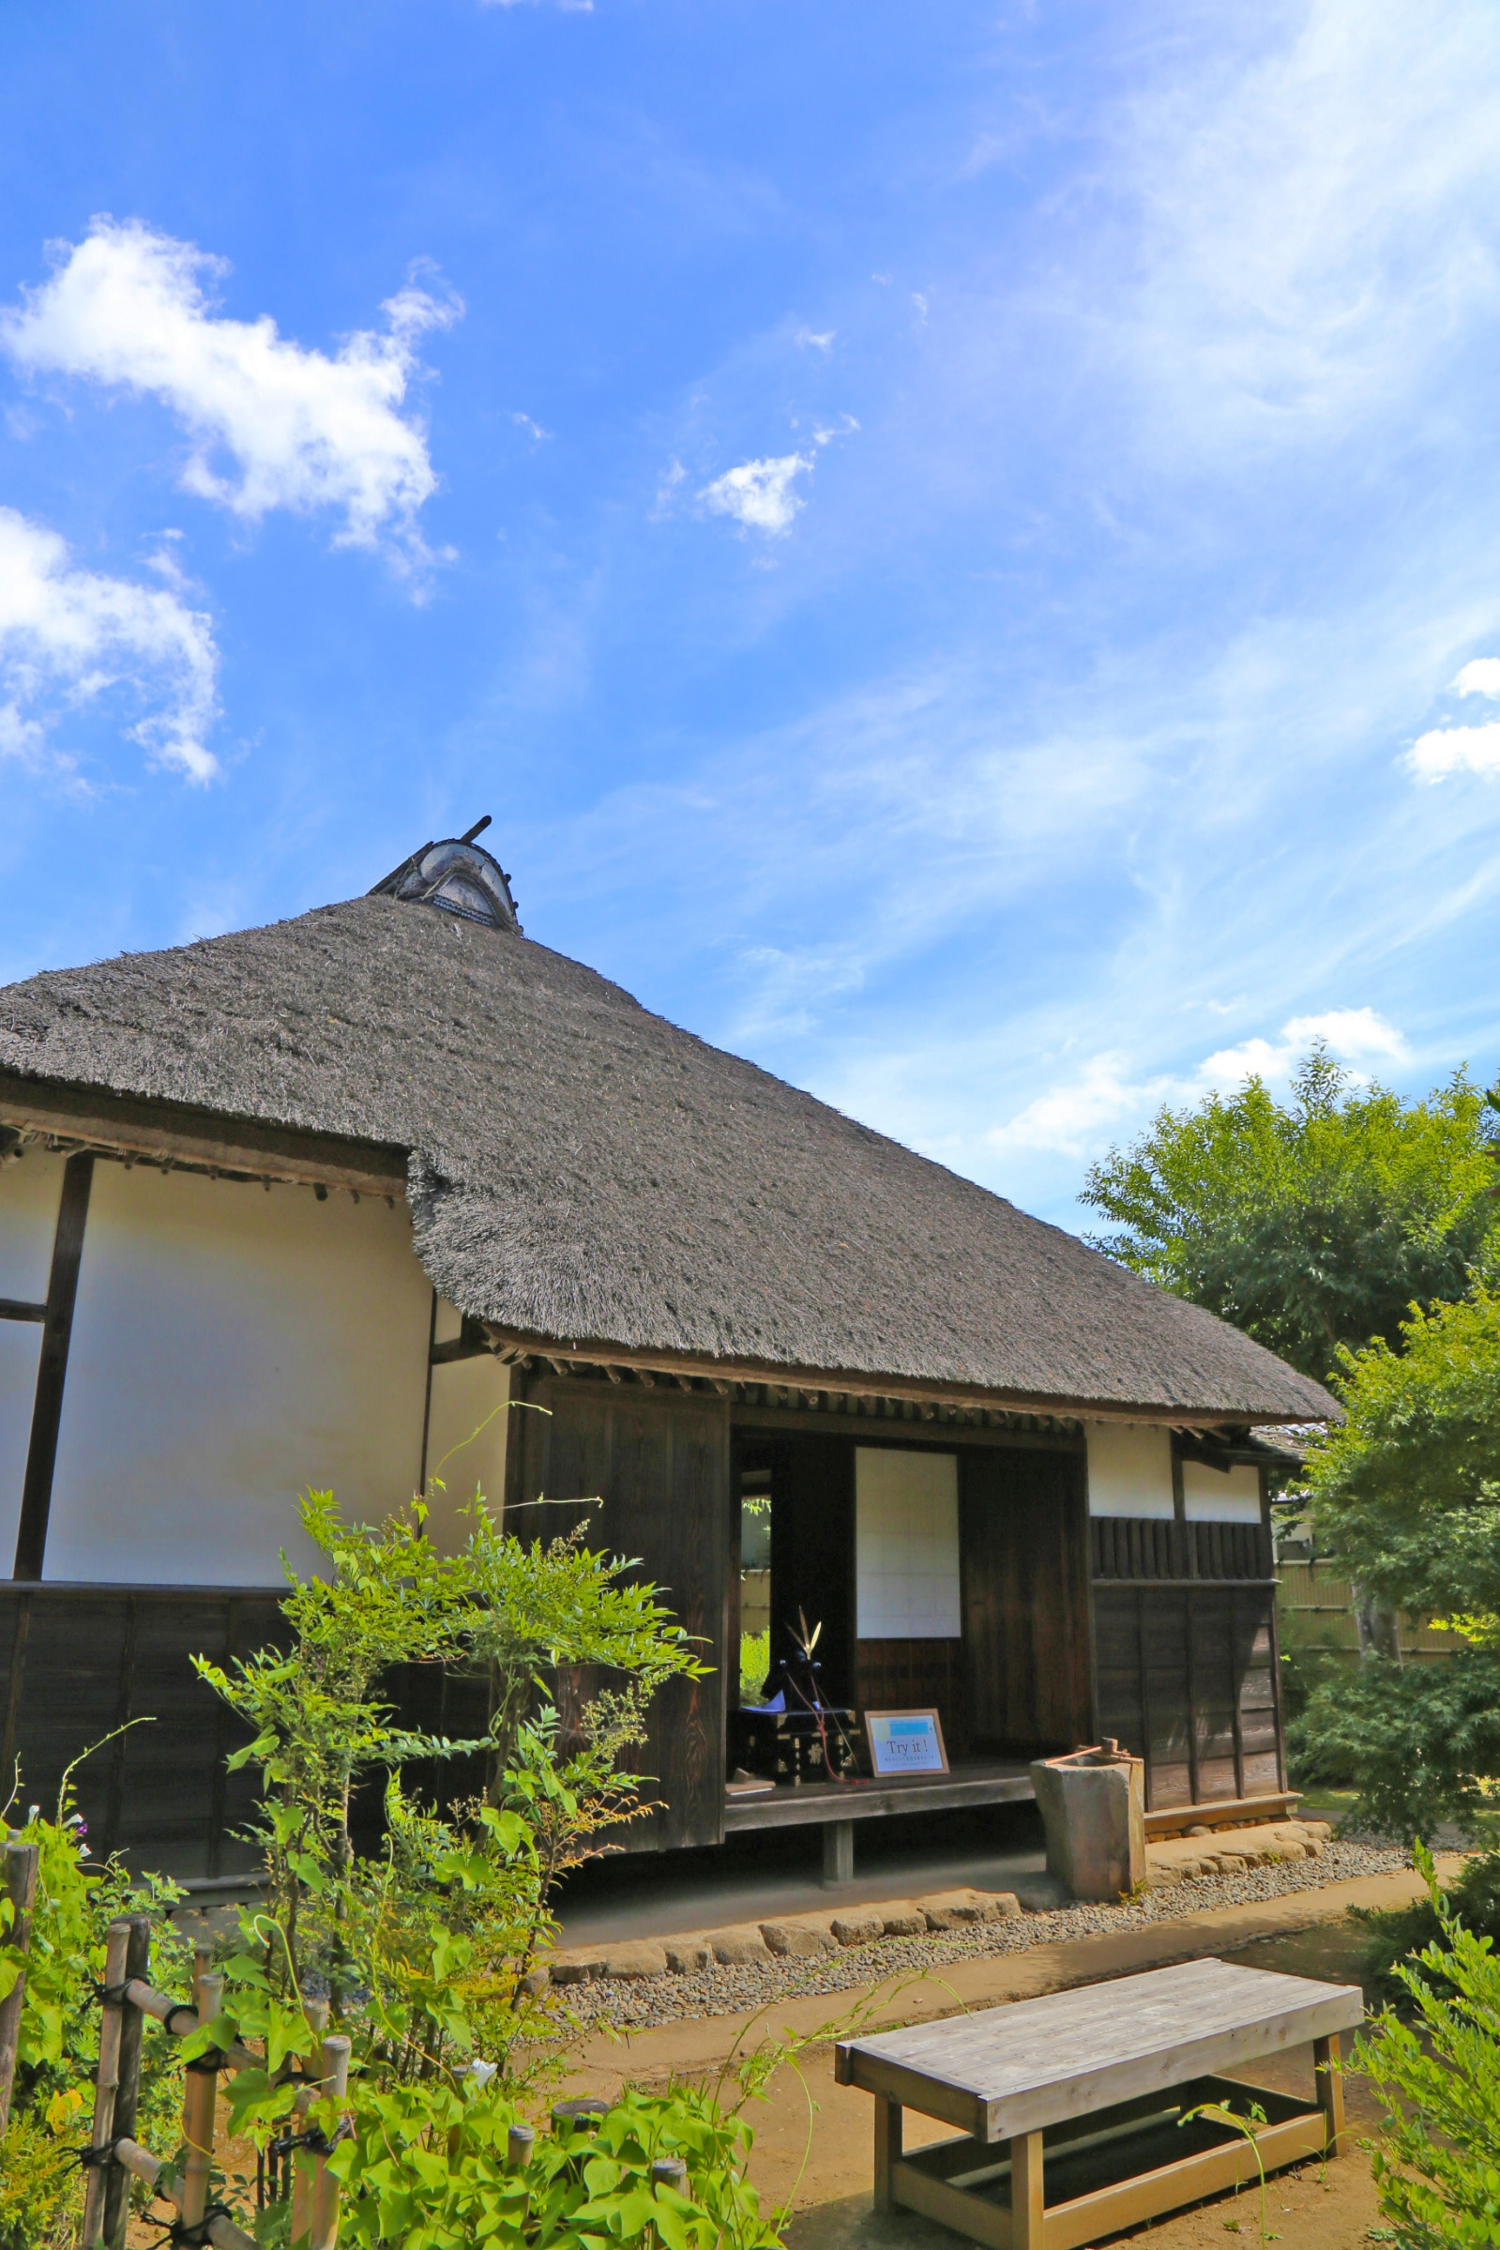
佐倉学
佐倉武家屋敷
ワークシート【解説】

武家屋敷ってどんなところ？ の中をうめてみよう
・現在公開されている武家屋敷は、約 ２００ 年前に建てられた。
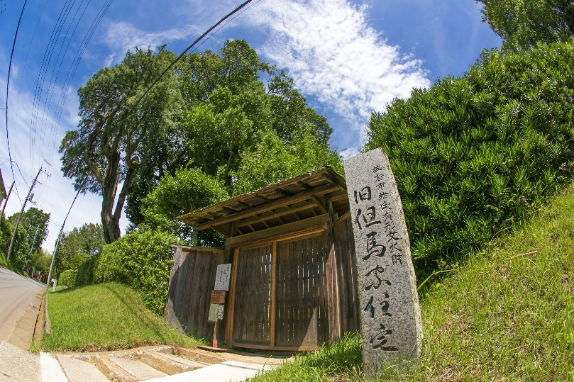

【解説】佐倉城と武家屋敷
佐倉城は、江戸時代の初め、今から約４００年前に土井利勝によってつくられました。土井利勝は徳川家康・秀忠・家光の歴代将軍に仕えた江戸幕府の有力者でした。佐倉城の城主は、土井利勝のように江戸幕府の重要な役職を務めた人物が多く、政治と軍事の面で江戸を支えました。
現在公開されている３棟の武家屋敷は、江戸時代の終わり頃の約２００年前に建てられたものと考えられています。武家屋敷は、そこに住む藩士のものではなく、大半を藩が所有し、藩士に貸し与えたものでした。そのため、住む人の身分の変化や、城主の入れ替わりによって、住む人が変わったり、建て替えられたりすることがしばしばありました。

・佐倉城は、まわりの土地より高い 台 地 のうえにつくられたため、
ひよどり 坂やくらやみ坂といった名前のついた坂が多くある。
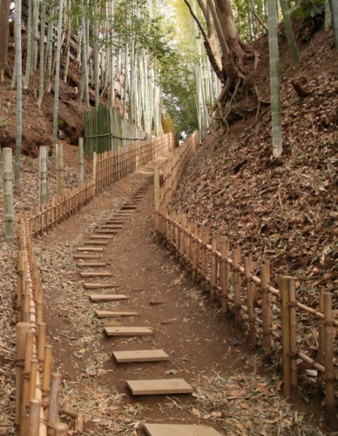
【解説】坂道がおおい城下町
佐倉の町並みを歩くと坂が多く、「ひよどり坂」や「くらやみ坂」といった名前の付いた坂があることに気が付くのではないでしょうか。
佐倉の城下町に坂道がおおいのは、周りより一段高い台地の上に城がつくられ、町と街道が整備されたためです。そして、ここに暮らした人々は風景や場所の特徴を活かして坂道に名前をつけたのです。
こうした古い坂は、佐倉城を描いた城絵図や記録などにもみえ、佐倉の人々が古くから坂道に親しんでいたことがわかります。

武家屋敷ってどんなところ？
３つの武家屋敷のとくちょうを説明した文章をひとつ選んで、
（ ）に①～③の番号を入れてこたえよう。

旧河原家住宅 （ ② ） 旧但馬家住宅 （ ① ）
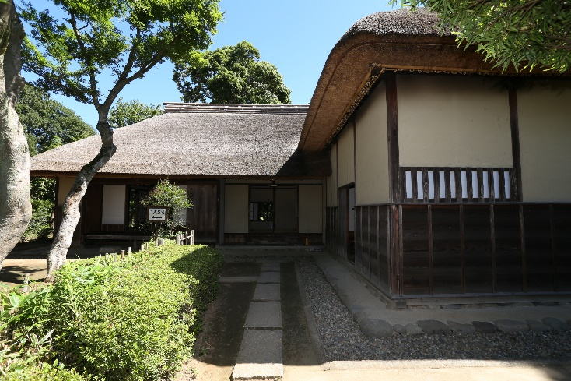
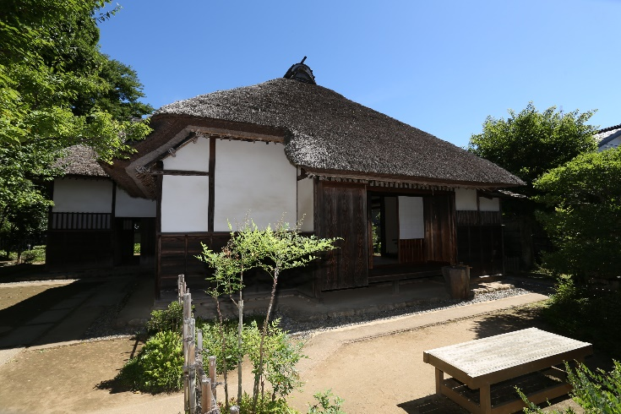

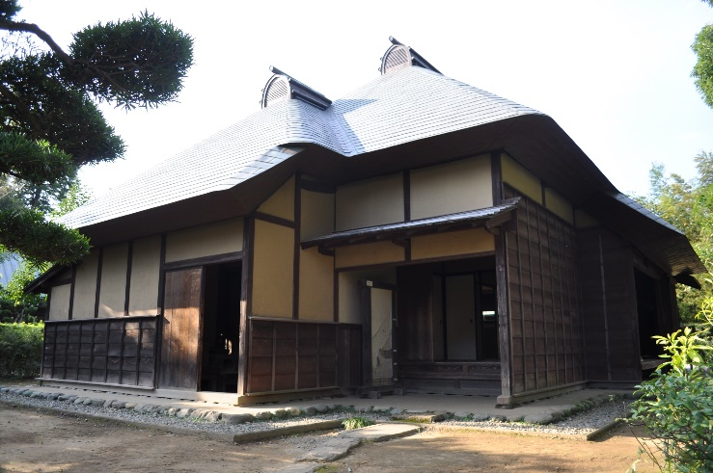
旧武居家住宅 （ ③ ）

＜説明文＞
① ３つの中で、一番広い武家屋敷です。
② ３つの中で、一番古い武家屋敷です。
③ 建物のなかで資料を展示している武家屋敷です。

【解説】３つの武家屋敷
３棟ある武家屋敷の建築年代はおおよそ江戸時代の終わりころとされていますが、その中でも最も古いのが、旧河原家住宅です。河原家が鏑木小路に移ってきたのは、1835年（天保6）とされていますが、建築構造や部材の風蝕などに古い要素がみられ、建物としては更に古い18世紀後半のものと考えられています。
一番広い武家屋敷は、旧但馬家住宅です。旧河原家住宅の方が上級の武士が住んでいましたが、旧但馬家住宅の方が建物としては広くなっています。しかし、旧但馬家住宅が土壁なのに対して、旧河原家住宅は白壁であったり、正面の式台玄関の間が旧河原家住宅の広かったりと、細かい点で造作が異なっています。武家屋敷の構造や内装などは身分に応じて細かな決まりごとがあったことが、こうした点にみることができます。
現在公開している３棟は、実はそれぞれに異なる役割・目的を持った武家屋敷として公開されています。旧河原家住宅には、当時の武士の生活を偲ぶことができるように室内に調度品を展示しています。県指定の文化財でもありますので、保存のため普段は室内に入ることはできません。年に数度の特別公開の際に、室内に入って見学することができるようになっています。
旧但馬家住宅は、実際に室内にあがることができ、体験学習などの事業を行うことができるようにしています。こどもの日の甲冑試着会などのイベントの会場として利用されています。旧武居家住宅は、移築に伴い出土した昔の陶磁器や藩士の生活に関する資料を展示しています。

武家屋敷と今の家をくらべてみると…？
武家屋敷と今の家をくらべてみたとくちょうを説明した文の中の
をうめてみよう。

①武家屋敷の屋根
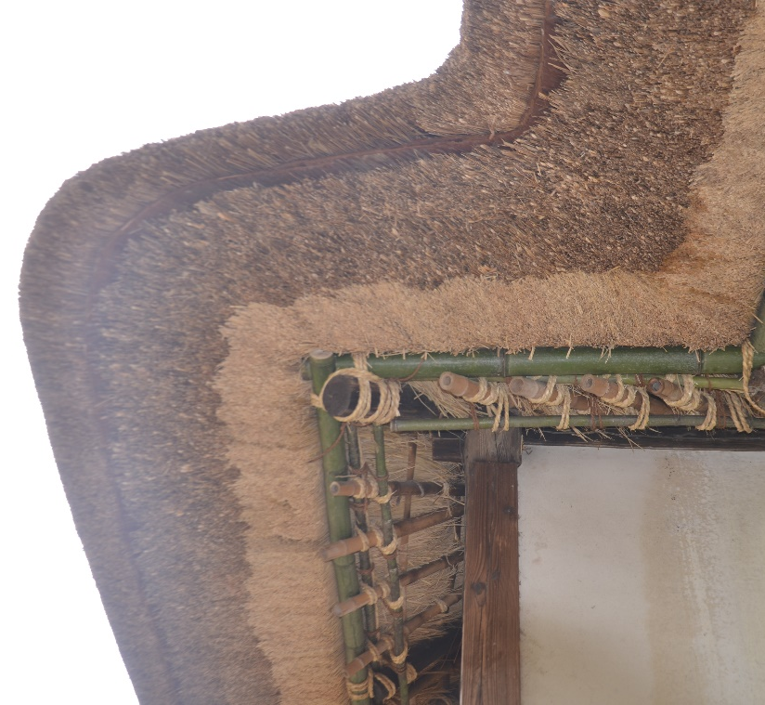
旧河原家住宅と旧但馬家住宅の屋根は、 かやぶき 屋根といいます。
【解説】かやぶき（茅葺）屋根
佐倉の武家屋敷のうち、旧河原家住宅と旧但馬家住宅のふたつは、今ではなかなか見られない「かやぶき（茅葺）屋根」の屋敷です。もうひとつの旧武居家住宅もむかしは、この屋根でした。
杉の皮
「かや（茅）」とは、屋根をかたちづくる草をまとめて呼んだものです。チガヤやススキ、ヨシなどの種類があります。かやの他に、竹や縄、杉の皮などの材料がつかわれています。竹で基礎部分をつくり、下から上にかやを重ねて竹等で挟み込むようにして押さえます。縄は各部材を結わえるために使用します。かやを重ねる途中で杉の皮を差し入れ、雨漏りを防ぎます。かやをつみ重ねたあとは、叩いて整え上から下にハサミ等で刈り込んで、かやぶき屋根が完成します。
※かやの色が違うのは、異なる太さ・種類のかやを
使っているためです。
かや（茅）
竹で作った基礎
②武家屋敷の玄関
玄関はいくつかあり、正面の玄関は 式台 玄関といいます。

【解説】
武家屋敷は、お客を迎えるスペースと家族が普段生活するスペースの2種類に分けることができます。正面の玄関は「式台（しきだい）玄関」といい、ここを使用するのは屋敷の主人とお客だけでした。家族は土間につながる玄関を使用していました。
このように一つの建物にいくつかの玄関があるのが、武士が住んだ屋敷の特徴で、時代は異なりますが明治時代中ごろに建てられた旧堀田邸もさらに大きな式台玄関を見ることができます。旧堀田邸は佐倉城の最後の城主を務めた堀田正倫（ほったまさとも）の屋敷だったため、武家屋敷と同じ玄関がつくられたのです。

③武家屋敷の台所
土間には、 かまど がありこれでご飯を炊いていました。
【解説】
今の台所、キッチンにあたる土間には、「かまど」が置かれています。昔はこれを使ってご飯を炊いていました。まきを使って火をおこしてご飯を炊きます。
現在では、ほとんどご飯を炊くことはありませんが、かまどでお湯をわかしています。これは、その時にでる煙で屋根をいぶして、かやぶき屋根に虫がつかないようにするために行っています。いまでもかやぶき屋根が残る旧河原家住宅や旧但馬家住宅で行っています。
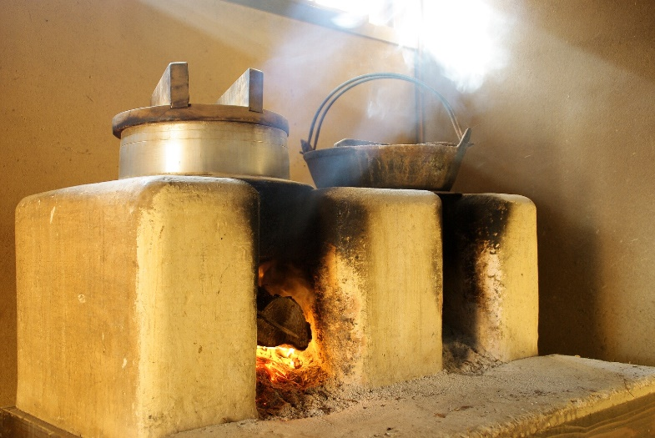

さいごに
見学してみてあなたが気になった、興味をもった部屋や展示物をひとつ
えらんで書いてください。
どこが気になったのか、興味をもったのかその理由も書いてみましょう。
気になった、興味をもった部屋や展示物
その理由

【解説】見学者と施設の関係性
武家屋敷のような歴史的建造物や美術館、博物館などでの展示は、館の側から見学者に対するアプローチによって成り立つものです。それとは逆に、見学者から展示に対するアプローチを行うことによって、より理解が深まる、興味を持つきっかけとなると考えています。この設問には、明確な答えはありません。見学する生徒さん一人一人で考えてもらい、自分の意見・考えをまとめてください。見学する生徒さんみんなが記念館の展示や歴史に興味をもってくれるかは、なかなか難しいところが あるかと思います。どんな理由であれ、見学の中で気になったり興味をもったりした部屋や展示物を選んでもらい、理解を深めるきっかけとなれば幸いです。見学のまとめや振り返りの授業の際にご活用ください。

作成：令和3年7月 編集：佐倉市教育委員会文化課
問い合わせ：〒285-0851 佐倉市海隣寺町 97 番地
電話：043-484-6192 FAX：043-486-9401 E-mail：bunka@city.sakura.lg.jp

